………………………….... LİSESİ 2018–2019 EĞİTİM-ÖĞRETİM YILI
9. SINIFLAR COĞRAFYA DERSİ II. DÖNEM I. YAZILI CEVAP ANAHTARI
… / 03 /2019
Süre : 40 dk

Puanı:
Adı ve Soyadı: Sınıf: No:

5) Alçak basınç merkezinin özelliklerini yazınız.

6) Dünya’nın şekli sıcaklığın dağılışını nasıl etkilemektedir?

7) Yeryüzünde sıcaklığın dağılışını etkileyen faktörlerden beş tanesini yazınız.

8) Bakı kavramını açıklayınız.

Not: Klasik soruların her birinin doğru cevabı 5 puandır.
1) Atmosferin katmanlarını yazınız.

2) Atmosferde bulunan gazları ve oranlarını yazınız.

3) 1200 metre yükseklikteki bir merkezin gerçek sıcaklığı 16°C ise bu merkezin indirgenmiş sıcaklığı kaç °C’dir?

4) Yükselti arttıkça basınç neden azalır?

Cisimlerin Güneş'i gören tarafına bakı denir. Kuzey Yarımküre'de dağların güney yamacı, Güney Yarımküre'de dağların kuzey yamacı, dönenceler arasında ise dağların her iki yamacı da yıl içinde bakı özelliği taşır. Ülkemiz Kuzey Yarımküre'de orta kuşakta yer aldığı için bakı yönü daima güneye bakan yamaçlardır. Bundan dolayı güney yamaçlar daima daha sıcaktır.
- Nem
- Yükselti
- Dünya’nın şekli
- Okyanus akıntıları
- Kara ve denizlerin dağılışı

Dünya’nın şekline bağlı olarak Güneş ışınlarının yere düşme açısı Ekvator’dan kutuplara doğru daraldığından sıcaklık da genel olarak azalır. Buna enlem etkisi denir. Güneş ışınlarının yere düşme açısı daraldıkça ışınların atmosferde aldığı mesafe uzar. Bu da atmosfer tarafından daha fazla enerjinin tutulmasına neden olur.
- Basınç değeri 1013 mb’ın altındadır.
- Yatay hava hareketi çevreden merkeze doğrudur.
- Dikey hava hareketi yükselicidir.
- Yükselici hava hareketleri havanın bulutlu olmasına yol açmıştır.
- Hava bulutlu olduğu için ısı kaybı azdır.
- Yağış olasılığı kuvvetlidir.
Basınç değerleri yükseltinin artmasına bağlı olarak azalır. Bu şekildeki azalmanın temel sebebi, gazların yükseklerde yoğunluğunun azalmasıdır.
Yüksek kesimlerden alçak kesimlere doğru inildikçe sıcaklık her 200 metrede 1 ºC artmaktadır. İndirgenmiş sıcaklık bulunurken o yerin yükseltisi deniz seviyesinde kabul edilir.

1200:200= 6 ºC sıcaklık farkı vardır.
16+6= 22 ºC indirgenmiş sıcaklık değeri
- Troposfer
- Stratosfer
- Mezosfer
- Termosfer
- Ekzosfer
- %78 Azot
- %21 Oksijen
- %1 Diğer Gazlar
Rüzgârsız, açık, güneşli günlerde ısınan havanın dikey doğrultuda yükselerek soğumasıyla oluşur. Belirli bir yükseltiden sonra hava neme doyar ve yağış oluşur. Ekvator’da yıl boyunca, orta kuşaktaki karasal bölgelerde ise ilkbahar ve yaz aylarında görülür.
12) Aşağıdaki şekildeki yağış oluşumunu anlatınız. (10P)
9) Aşağıdaki şekilde 1000 metre yükseltide sıcaklık 10 ºC ise 3000 metredeki sıcaklık ve sıcaklığın 24 ºC olduğu yerin yükseltisi kaç metredir? (10P)

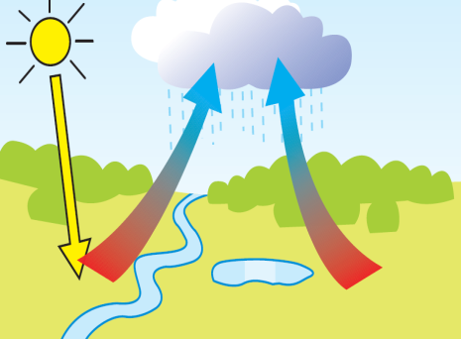
1000 metre
10 ºC
3000 metre
Sıcaklık= 0 ºC
600 metre
Sıcaklık 24 ºC
Fön Rüzgârı
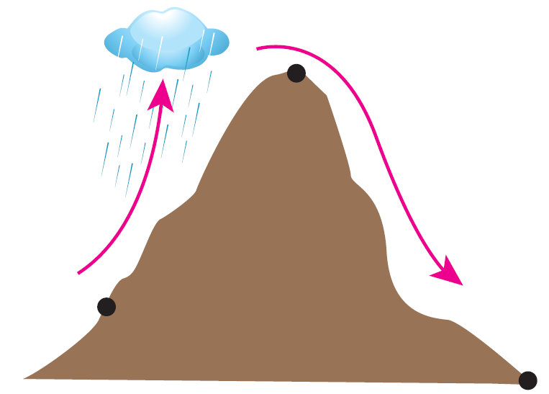

13) Aşağıda tanımları verilen rüzgârların isimlerini örnekteki gibi karşısına yazınız. (10P)
30 enlemlerindeki dinamik yüksek basınç alanlarından ekvatoral bölgedeki termik alçak basınç alanlarına doğru esen sürekli rüzgârlardır. | Alize Rüzgârları
Güneydoğu Asya’da yaklaşık 6 ay boyunca denizden karaya doğru esen ve yağış getiren mevsimlik rüzgârlardır. | Yaz Musonu
Gündüz serin olan denizden sıcak olan karaya doğru esen yerel rüzgârlardır. | Deniz Meltemi
Bir dağ yamacı boyunca yükseldikten sonra karşı yamaçtan alçalan sıcak ve kuru rüzgârlardır. | Fön Rüzgârı
Gündüzleri daha soğuk olan vadi alanlarından dağ yamaçlarına esen yerel rüzgârlardır. | Vadi Meltemi
Sahra Çölü’nden Libya ve Mısır kıyılarına esen sıcak ve kuru rüzgârdır. | Hamsin

10) Aşağıdaki verilen ifadeleri örnekteki gibi işaretleyiniz. (10P)
İfadeler | İklim | Hava  Durumu
Ülkemizin kuzey ve iç bölgelerinde yarın kar yağışı bekleniyor.
Bitlis’te kış mevsimi Balıkesir’den daha uzun sürer.
Antalya’da ocak ayı sıcaklık ortalaması 10 °C civarındadır.
Sis yüzünden deniz ulaşımı aksayabilir.
Trabzon, yıl içinde yağışı en fazla sonbahar mevsiminde alır.
Çanakkale’de 18 Mart’ta rüzgârın hızı saatte 80 km olacaktır.
14) Aşağıda tanımları verilen yoğunlaşma çeşitlerini örnekteki gibi karşısına yazınız. (10P)
Sıcaklığın 0 ºC’nin üzerinde olduğu zamanlarda havadaki nemin su damlacıkları şeklinde yeryüzüne düşmesiyle oluşur. | Yağmur
Sıcaklığın 0 ºC’nin üzerinde olduğu zamanlarda havadaki nemin cisimler üzerinde damlacıklar şeklinde yoğunlaşmasıyla oluşur. | Çiy
Sıcaklığın 0 ºC’nin altında olduğu zamanlarda havadaki nemin buz kristalleri şeklinde yoğunlaşıp yeryüzüne düşmesi ile oluşur. | Kar
Çapı genellikle 5-50mm arasında değişen ve iç içe buz katmanlarından oluşan katı yağış çeşididir. | Dolu
Atmosferdeki su buharının yükselerek yoğunlaşması sonucu oluşur. | Bulut
Su buharının soğuk cisimler üzerinde katılaşması sonucu meydana gelen buz kristalleridir. | Kırağı

11) Aşağıdaki merkezlerde verilen değerleri dikkate alarak boşlukları doldurunuz. (10P)
Merkezler | Sıcaklık (ºC) | Mutlak Nem (g) | Maksimum Nem (g) | Bağıl Nem (%)
A | 30 | 15 | 30 | 50
B | 20 | 17 | 17 | 100
C | 10 | 5 | 10 | 50
D | 0 | 10 | 5 | 200
E | -10 | 1,5 | 2 | 75

………………………………
Coğrafya Öğretmeni

Termik Yüksek Basınç

